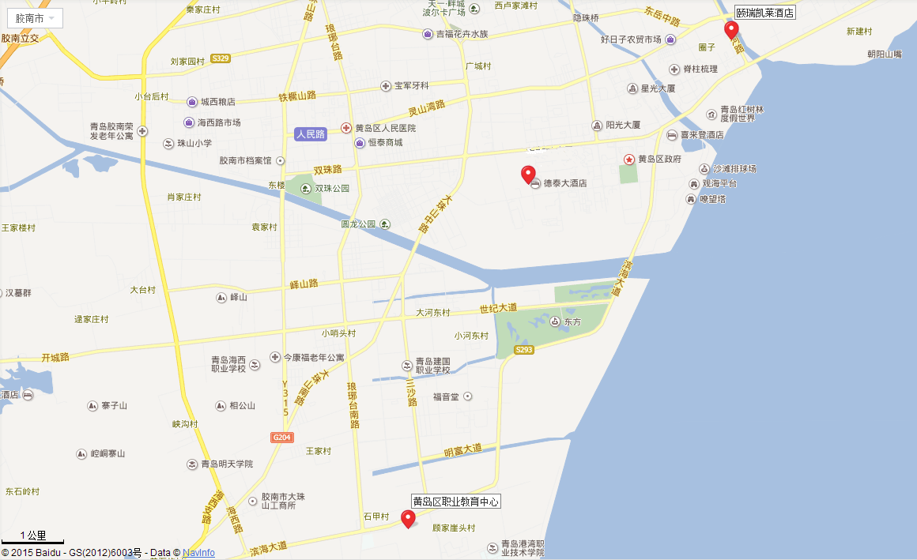
酒店相关路线介绍

酒店地理位置示意图
- 青岛流亭机场—青岛颐瑞凯莱酒店
在青岛流亭机场乘坐机场大巴至黄岛宏程粤海酒店，转乘黄岛5路公交车至隐珠集团站下车，步行至颐瑞凯莱酒店；或转乘305路公交车至颐荣集团站下车，步行至颐瑞凯莱酒店。（打车费约200元）
②青岛火车站—青岛颐瑞凯莱酒店
在青岛火车站乘坐隧道5、6、7路公交车，在新城吾悦广场站下车转乘L9路公交车，在两河路站下车，步行至颐瑞凯莱酒店。或在青岛火车站乘坐青西快线公交车，在石油大学南门站下车转乘L9路公交车。（打车费约100元）
③青岛火车北站—青岛颐瑞凯莱酒店
在青岛火车北站乘坐地铁3号线至青岛火车站，再按线路②运行至瑞凯莱酒店。（打车费约140元）
④青岛火车西站—青岛颐瑞凯莱酒店
在青岛火车站西站乘坐306路公交车至颐荣集团站下车，步行至颐瑞凯莱酒店。（打车费约40元）
⑤驾车路线
自驾车请导航“青岛市颐瑞凯莱酒店(青岛市黄岛区月亮湾路1号)”。

